- На рисунке показано, как линза LL' преломляет падающие на нее световые лучи. Зная, что AS = 40 см и AS' = 60 см, найти фокусное расстояние линзы. Какая это линза? ОО' – главная оптическая ось линзы.
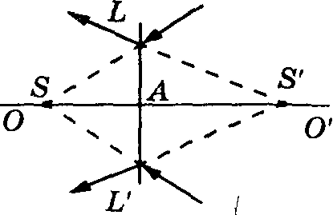

2 В некоторых двух точках поля точечного заряда напряженности отличатся в n = 4 раза. Во сколько раз отличаются потенциалы поля в этих точках?

